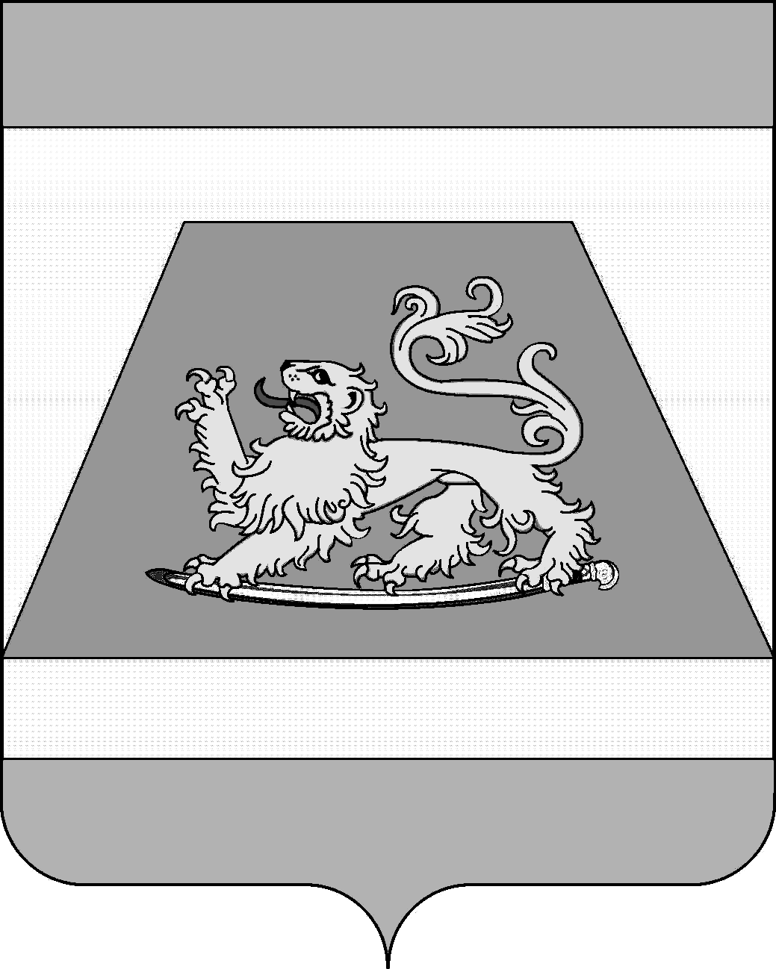

СОВЕТ МУНИЦИПАЛЬНОГО ОБРАЗОВАНИЯ
СЕВЕРСКИЙ РАЙОН

РЕШЕНИЕ

от 24 октября 2024 года № 505

станица Северская

О внесении изменений в решение Совета муниципального образования Северский район от 18 июня 2015 года № 623 «Об утверждении
Порядка проведения конкурса по отбору кандидатур на должность
главы муниципального образования Северский район»

В соответствии со статьей 36 Федерального закона от 6 октября 2003 года № 131-ФЗ «Об общих принципах организации местного самоуправления в Российской Федерации», статьей 25 и частью 4 статьи 30 Устава муниципального образования Северский район Совет муниципального образования Северский район РЕШИЛ:
1. Внести в приложение к решению Совета муниципального образования Северский район от 18 июня 2015 года № 623 «Об утверждении Порядка проведения конкурса по отбору кандидатур на должность главы муниципального образования Северский район» следующие изменения:
подпункт 4 пункта 4 Порядка изложить в новой редакции:
«4). анкета для поступления на государственную службу Российской Федерации и муниципальную службу в Российской Федерации по форме, утвержденной Указом Президента Российской Федерации от 10 октября 2024 года № 870;».
2. Опубликовать настоящее решение в средствах массовой информации.
3..Контроль выполнения настоящего решения возложить на председателя Совета муниципального образования Северский район.
4. Настоящее решение вступает в силу на следующий день после его официального опубликования.
Исполняющий обязанности главы  муниципального образования  Северский район  Председатель Совета муниципального  образования Северский район | Д.А.Малов  В.И.Захарченко

